关于加快打造重大事故应急指挥技术支撑平台的建议
（秘密件，仅报省委、省政府领导参阅）
建 议 人：江苏省安全生产委员会专家组
推荐单位：江苏省劳动保护学会

● 由于特定的产业结构，我省境内存在着数以千计涉及危险化学品的重大危险源和事故隐患，以往曾发生过多次重特大事故，造成了重大人员伤亡、财产损失和环境污染。
● 当城市重特大事故发生时，若决策指挥失误，应急救援失当，则经济损失和人员伤亡更加严重。因此提高政府应急救援的综合决策和指挥能力，形成科学规范的应急决策指挥机制是实施有效救援的前提和保证，也是预防各类重特大事故的当务之急。
● 我省专家已研究开发出城市重特大事故应急救援决策指挥的技术支持系统，可以作为各级政府和部门科学决策、统一指挥、协同作战的共享平台。

一、日本核电站事故警示我们，建立重大事故应急救援决策指挥的辅助平台刻不容缓
日本地震和海啸引起的核电站泄漏事故举世震惊。有关专家在研究该事故发生、发展过程后指出，日本社会在事故发生以来，既表现出了较高的组织化水平，但也存在对事态发展估计不足，未能及时进行全局统筹、统一指挥机制建立迟缓等明显漏洞。日本当局的教训更警示我们：未雨绸缪，预先做好应对突发灾难事件的各项准备工作已刻不容缓。就江苏来看，由于长期形成的产业结构和工业布局，全省存在着数以千计涉及危险化学品的重大危险源和事故隐患，由有毒、有害、易燃、易爆危险化学品引起的火灾、爆炸和毒物泄漏等事故已多次发生，造成了重大人员伤亡、财产损失和环境污染。例如2010年发生在南京的“7·28”地下丙烯管道泄漏爆燃事故造成了22人死亡、120人受伤，直接经济损失达4784万元；2005年3月29日发生在淮安的液氯泄漏事故造成了29人中毒死亡，经济损失近3000万元。外省情况亦是如此，如2005年吉林石化分公司双苯厂硝基苯精馏塔发生爆炸，造成8人死亡、60人受伤，直接经济损失6908万元，并引发松花江特别重大水污染责任事件。
回顾总结这些事故的处理过程和实际效果，我们发现，若决策指挥科学有力、应急救援有序有效，则可能将损失降低到最低程度；反之，造成的经济损失和人员伤亡可能更加严重。因此，尽快建立一套科学应对突发灾难事故的有效系统，形成科学规范的应急救援决策指挥机制，是我省预防和控制城市重大事故，在新的起点上推动科学发展、建设和谐社会的当务之急。
二、我省已自主开发出相关技术支撑系统
我省安全领域的专家基于化工大省的巨大风险隐患，多年来潜心研究，认真总结国内外应急救援的成功经验和失败教训，综合运用多项先进技术和管理方法，提出了应对突发灾难事故的方法，形成了城市重特大事故情景再现与态势推演策略，开发出了以信息、资源和技术共享为特征的城市重特大事故应急救援决策指挥系统。该系统的部分功能已两次应用于国家和省市政府组织的危险化学品事故应急救援演练，其先进性、适用性已得到初步验证，有关成果还获得了国家石油和化学工业科技进步一等奖、国家安监总局优秀论文一等奖、第四届世界城市论坛—现代城市与科学规范管理高层论坛一等奖。外地兄弟省市也多次专程来苏学习，并要求向其推广。
该系统包括指挥调度系统、保障支持系统、应急救援辅助系统和处置实施系统等四个部分，具有三项重要而实用的功能，可供各级政府和部门在指挥救援时使用。由于该系统是运用计算机处理的动态智能系统，此处只能通过部分电脑截图加以说明如下：
1、危险物质和重大危险源查阅功能。该功能的作用是：在数分钟内从数千种危险物质中查询到任何一种危险物质的理化性质、危险特性、对人体的危害、应对措施等，帮助决策者迅速获取危险物质和重大危险源的基本知识。如图1为氯气物性参数列表。
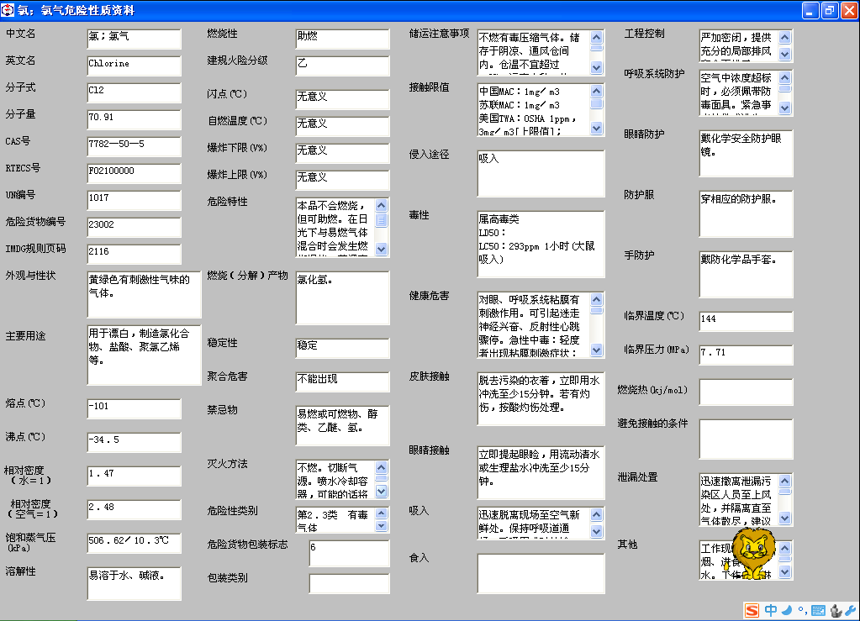
图1：氯气物性参数列表
2、灾难后果预测功能。该功能的作用是：能够快速评估、模拟火灾、爆炸、毒物泄漏的灾难后果，确定事故的影响区域和范围，预估可能的人员伤亡和财产损失等；帮助决策者确定需要警戒封锁的区域、需要疏散的范围及单位、人员，选择应急指挥所和医疗救护站的地点等。如以下各图示为部分风险评估的界面。室外池火灾风险评估界面如图2所示；蒸气云爆炸风险评估界面如图3所示；氯气泄漏风险评估计算结果（60分钟后的影响区域）如图4所示。
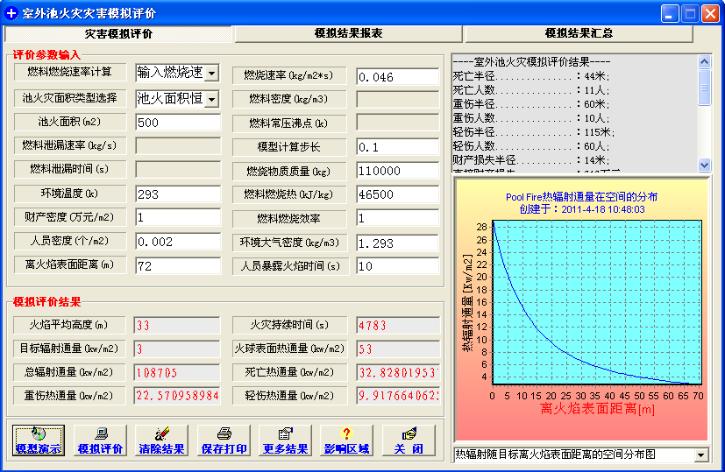
图2：室外池火灾风险评估界面
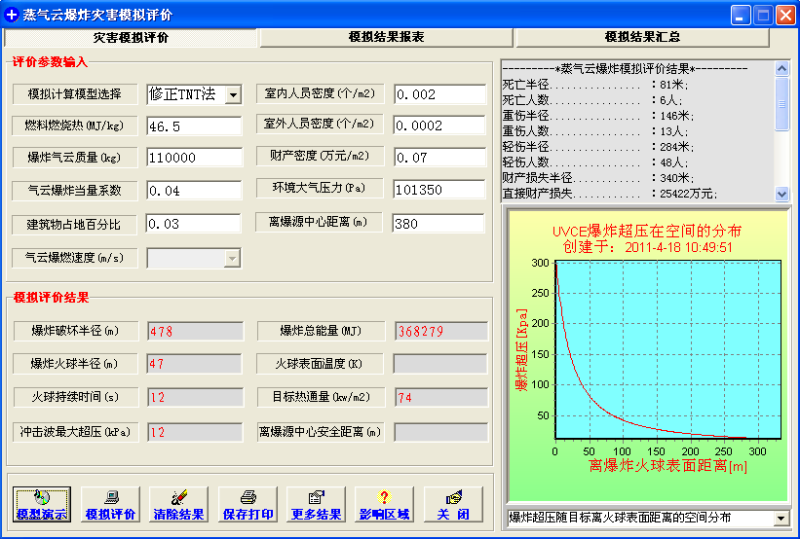
图3：蒸气云爆炸风险评估界
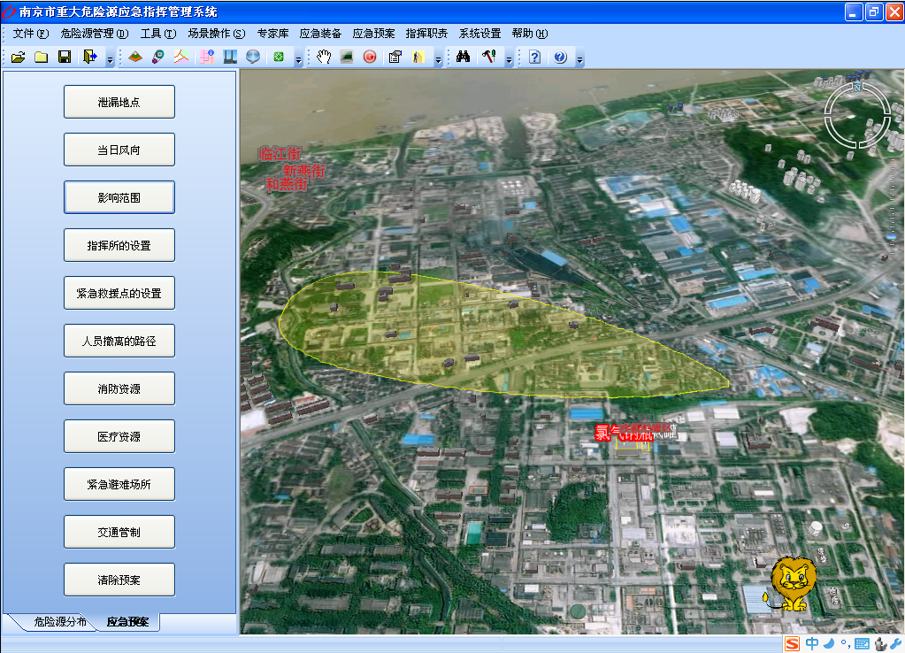
图4：氯气泄漏风险评估计算结果(60分钟后的影响区域)
3、救援措施决策的辅助功能。该功能的作用是：帮助决策者确定交通管制的区域和交通路口、人员疏散的路径和最佳逃生方法，应急装备和物资的查询和调度、应急专家的查询和调用、医疗力量的查询和调度、消防力量的查询和调度、避难场所的查询和征用等。
图5为事故影响区域道路交通管制决策辅助界面；
图6为事故影响区域人员紧急疏散决策辅助界面；
图7为应急救援资源调度、配置决策辅助界面。主要是查询事发地附近的应急救援资源分布情况，可根据需要选出最优调度方式；
图8为最优路径决策辅助界面。主要是提供最短路径选择，指导救援力量快速到达救援现场；
图9为应急救援指挥部和医疗救护点设置决策辅助界面；
图10为疏散地目标决策辅助界面。
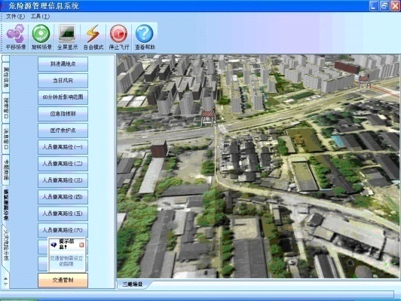
图5：氯气泄漏区域路障设置和交通管制
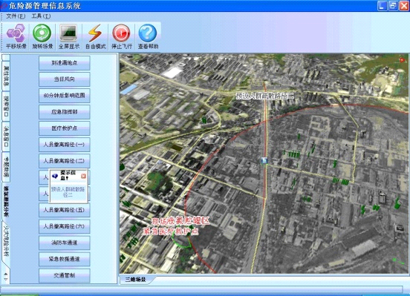
图6：确定人员疏散路径
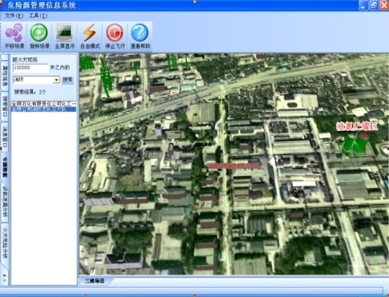
图7：查询事故发生地指定区域内消防力量部署
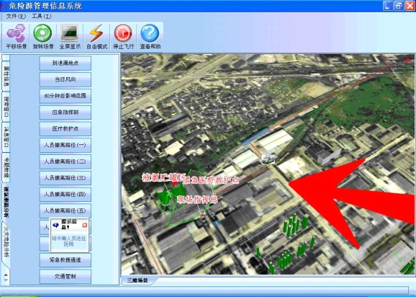
图8：确定救援和逃生的最短路径
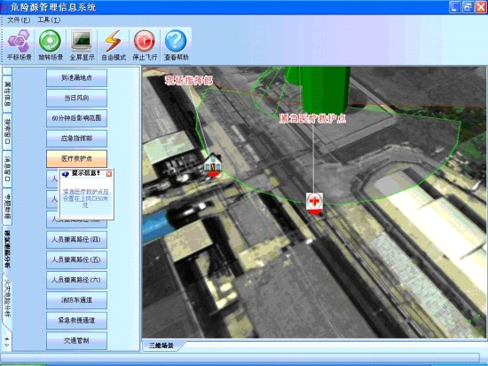
图9：合理设置救援指挥中心和救护所
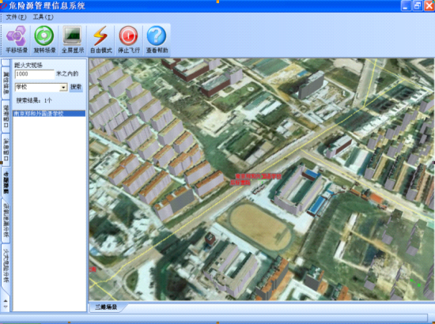
图10：查找事故发生地周边学校-避难场所
三、关于进一步深化该技术研究和推广应用的建议
1、进一步支持应急救援关键技术的研究开发。将该项技术列入我省“十二五”规划的专项，请发改委、财政或科技部门拨付专款，重点支持有关专家进行深度研究和开发，努力形成先进适用的江苏省重大事故应急救援决策指挥系统，作为全省应对突发重大灾难事故的技术支撑平台。
2、共建共享，形成合力。采用该项先进技术创建我省应对突发事故灾难的应急救援决策指挥系统，使之成为成为我省各级政府和各部门之间信息共享、协同作战、统一指挥决策的有效平台。
3、及时在全省推广应用该技术系统。目前我省各地分别在探索、研究和开发类似的技术系统，但基本上都处于初级阶段，技术含量低、适用性差、效率低下。为了整合资源、减少重复投资、提高效益，建议在全省范围内，尽快组织推广上述技术系统，使各市区县共享该系统带来的便利，提高全省应急救援的综合效能。

